OGŁOSZENIE
o naborze uczennic
do XI Liceum Ogólnokształcącego Sportowego w Gliwicach
na rok szkolny 2014/2015

XI Liceum Ogólnokształcące Sportowe w Gliwicach ogłasza nabór dziewcząt do klasy pierwszej XI Liceum Ogólnokształcącego Sportowego z ośrodkiem piłki ręcznej Związku Piłki Ręcznej w Polsce.

W przypadku zakwalifikowania kandydatek na podstawie wyników testów (o których mowa poniżej) i podjęcia przez nie nauki w XI LOS, będą miały zapewnione bezpłatnie:
- naukę w prestiżowej szkole,
- zakwaterowanie w internacie z całodziennym wyżywieniem,
- całodobową opiekę pedagogiczną,
- zajęcia treningowe,
- korzystanie z nowoczesnych obiektów sportowych: hala sportowa z boiskami treningowymi, siłownia, sala fitness, sala sportowa 20m x 12m,
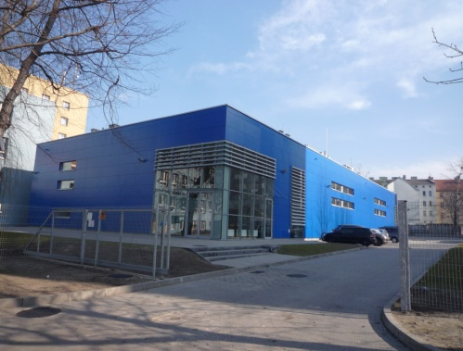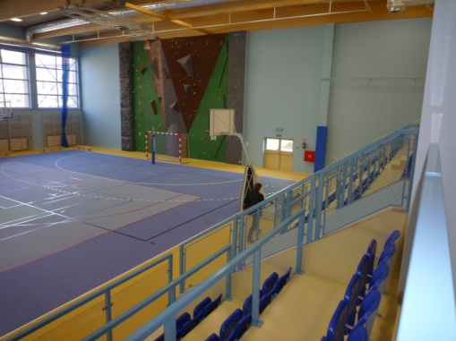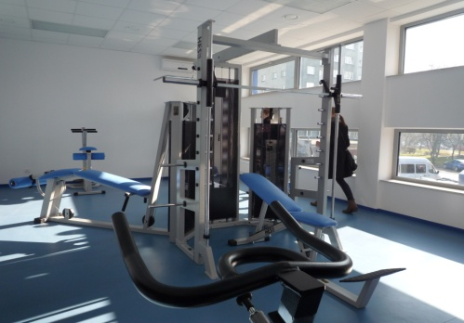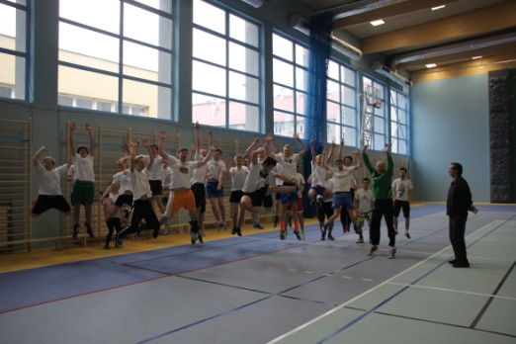

- korzystanie ze specjalistycznego sprzętu szkoleniowego,
- uczestnictwo w obozach treningowych,
- wyposażenie w sprzęt sportowy itp.

Wszelkich informacji dotyczących klasy sportowej udziela trener Andrzej Wójcik –
tel. 506 493 479, e-mail: awojcik41@wp.eu

Termin i miejsce testów

Testy sprawnościowe odbędą się w dniach 6–7.06.2014 r. w sali gimnastycznej Zespołu Szkół Techniczno-Informatycznych w Gliwicach przy ul. Chorzowskiej 5.
Kandydatki na czas testów zostaną zakwaterowane w internacie Zespołu Szkół Techniczno-Informatycznych przy ul. Krakusa 16.
Przyjazd uczestniczek w dniu 6 czerwca do godz. 16:00; wyjazd w dniu 7 czerwca, po zakończeniu testów, ok. godz. 17:00.
Koszt zakwaterowania w internacie ZSTI wynosi 23 zł. Opłatę za zakwaterowanie kandydatki wpłacają w dniu przyjazdu w kasie ZSTI.
Koszt wyżywienia (kolacja, śniadanie i obiad) wynosi 40 zł. Opłatę pobiera firma cateringowa.

UWAGA! Dla osób, które z ważnych przyczyn nie mogą uczestniczyć w testach w dniach 6-7.06., będą zorganizowane sprawdziany w dodatkowym terminie 11-12.06.2014 r. Prosimy o wybranie odpowiedniej opcji w ankiecie zawodniczki. Organizacja testów, zakwaterowanie oraz opłaty – jak wyżej.

Szczegółowych informacji dotyczących dojazdu, zakwaterowania i wyżywienia udziela pracownik ZSTI – p. Maria Podstawek, tel. (32) 230-68-31 wewn. 372, w dni robocze w godzinach 14.00–22.00 lub sekretariat szkoły w dni robocze w godzinach 8.00–15.00, tel. (32) 230-68-31 wewn. 322.
Zgłoszenia
Deklarację o przystąpieniu do testów stanowi wypełniona Ankieta zawodniczki, którą należy przesłać pocztą elektroniczną na adres: szkola@zsti.gliwice.pl do dnia 30.05.2014 r.
Wymagane dokumenty
Zawodniczki biorące udział w testach winny posiadać następujące dokumenty:
- ważne badania wraz z orzeczeniem lekarskim wydanym przez lekarza medycyny sportowej
lub lekarza posiadającego uprawnienia do wydawania orzeczeń o zdolności do uprawiania sportu;
- pisemną zgodę rodziców/opiekunów prawnych na przystąpienie do testów sprawnościowych i podjęcie nauki w XI Liceum Ogólnokształcącym Sportowym w Gliwicach (w przypadku uzyskania kwalifikacji).
Podczas spotkania organizacyjnego poprzedzającego testy, rodzice/opiekunowie prawni oraz uczestniczki egzaminów otrzymają szczegółowe informacje dotyczące terminu i miejsca składania wszystkich niezbędnych dokumentów, wymaganych przy przyjęciu do szkoły.

HARMONOGRAM TESTÓW

PIĄTEK 6.06.2014 r. (lub 11.06.2014 r. – termin dodatkowy)

14.00 - 16.00 - przyjazd i zakwaterowanie uczestniczek
16.30 - zebranie organizacyjne z udziałem rodziców/opiekunów prawnych
17.00 - badania lekarskie
19.00 - kolacja
20.30 - spotkanie organizacyjne z trenerami
22.00 - cisza nocna

SOBOTA 7.06.2014 r. (lub 12.06.2014 r. – termin dodatkowy)

8.30 - śniadanie
9.30 - testy sprawności ogólnej i sprawności specjalnej
13.00 - obiad
15.00 - gry kontrolne
17.00 - wyjazd uczestniczek

